Általános kitöltési segédlet és útmutató
Az ASP ADO AAI Iform űrlaphoz
KÉRELEM ADÓIGAZOLÁS, ADÓHATÓSÁGI BIZONYÍTVÁNY KIADÁSÁRA
Az Önkormányzati Hivatali Portál (röviden OHP) az önkormányzati ASP rendszerben az elektronikus önkormányzati
ügyintézés helyszíne. A Portál a természetes és jogi személyek számára egyaránt lehetőséget biztosít az
önkormányzatnál elektronikusan elérhető szolgáltatások igénybevételére.
A portál oldalán a település és az ügy kiválasztása után az űrlapkitöltő alkalmazás segítségével az ügyfél (adózó)
kitölti az űrlapot, majd elküldi az ASP rendszerbe, onnan kerül tovább a település iratkezelőjébe, amely érkezteti a
benyújtott űrlapot és iktatás után bekerül a megfelelő szakrendszerbe vagy eljut az ügyintézőhöz.
Az OHP-portál bárki számára elérhető, egyes funkciók szabadon használhatók, más funkciók azonban
bejelentkezéshez kötöttek. Az OHP Portál gördülékeny használatához szükséges, hogy a felhasználó rendelkezzen
Ügyfélkapu azonosítóval.
Az ügyindítás egy elektronikus iForm típusú űrlap benyújtását jelenti, ami bejelentkezés esetén az ügyféladatokkal
előtöltésre kerül. Magánszemélyek a beküldésre több lehetőség közül is választhatnak:
Online űrlapkitöltéssel és rendszeren kívüli (pl.: kinyomtatva postai úton) beküldéssel (azonosítás nélkül is
elérhető)
Online űrlapkitöltéssel és beküldéssel (ügyfél oldali azonosítást igényel)
E-Papír szolgáltatás segítségével bármilyen, űrlappal még nem támogatott ügy is indítható elektronikusan.
A gazdálkodó szervezetek (egyéni vállalkozók, cégek stb.) számára 2018. január 1-jétől kötelező az elektronikus
ügyintézés!
Az űrlap az Online kitöltés gomb megnyomása után válik kitölthetővé.
Kitöltés és beküldés után, a beküldés sikerességéről visszaigazolást kap az ügyfél az Űrlapkitöltő alkalmazás
felületén, valamint a feladási igazolás is megérkezik ügyfélkapus tárhelyére-, illetve cég nevében eljáró felhasználó
esetén - cégkapus értesítési tárhelyére. A beküldő ügyfélkapus tárhelyre megérkezik egy .zip kiterjesztésű állomány,
mely tartalmazza a beküldött, elektronikusan aláírt űrlap PDF formátumát, valamint az űrlaphoz csatolt
dokumentumokat.
Ügyindítás
Az ügyindítás egy elektronikus űrlap benyújtásával tehető meg. Az ügy kiválasztása után az űrlapkitöltő alkalmazás
segítségével az ügyfél kitölti az űrlapot, majd beküldi a települési önkormányzat hivatali tárhelyére.

Ügy indításához elsőként az Eljárás módja mezőben válassza ki, milyen szerepkörben szeretne ügyet intézni:
Az eljárásmód kiválasztása után adja meg a szükséges adatokat:
„
„
„
„
Saját néven” választása esetén: nincs szükség további adatra
Cég nevében” választása esetén: adja meg a cégnevet és adószámot
Saját néven egyéni vállalkozóként” választása esetén: adja meg a cégnevet és az adószámot
Egyéni vállalkozó nevében” választása esetén: adja meg az egyéni vállalkozó nevét és az adószámát
„
Más természetes személy nevében” választása esetén adja meg az érintett természetes személy azonosító
adatait:
viselt nevet, születési nevet, anyja születési nevét, születési helyet, születési időt, vagy az okmánytípus adatokat:
útlevél, vezetői engedély, személyazonosító igazolvány okmányszámát.
Űrlap megnyitásához válassza ki a kívánt űrlapot az Űrlap keresőben megadott szórészlet segítségével, vagy az űrlap
Ágazat-Ügytípus valamelyikének megadásával. A keresőmezőket üresen hagyva az Űrlap keresés gombra kattintva
az adott önkormányzat által már publikálásra került összes űrlap megjelenik a rendszerben.
Az Online kitöltés gombra kattintva betöltődik az űrlap:
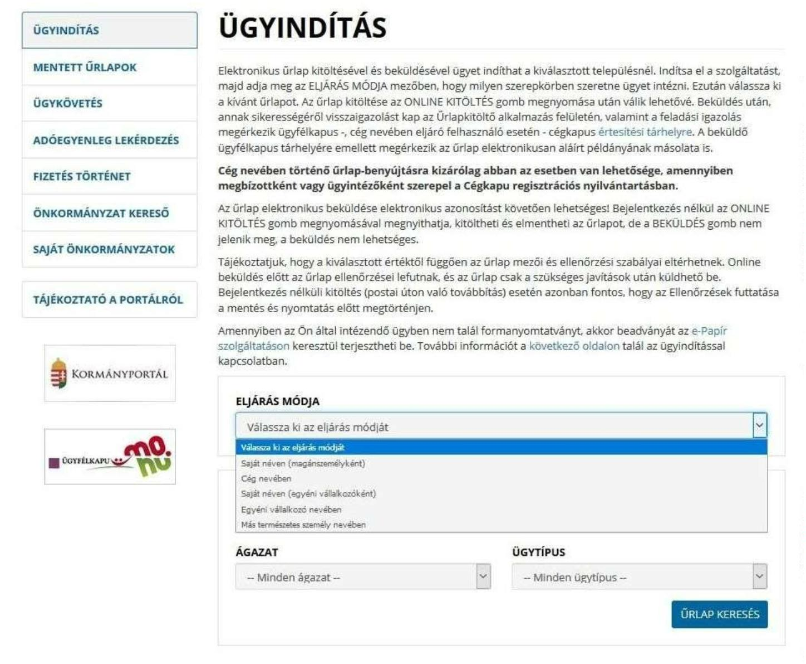

Az űrlapkitöltő kezelőfelülete alapvetően két mindig látható és elérhető részből áll, amelyet számos egyedi felugró
ablak egészít ki az adott művelet elvégzését segítő funkciókkal, súgóval és kitöltési útmutatóval:
eszköztár: a képernyő felső részén egy sorban elhelyezett egyedi ikonok és nyomógombok sorozata,
űrlap: itt láthatjuk és tölthetjük ki az űrlapot mezőről mezőre haladva, az eszköztár igény szerinti felhasználásával:
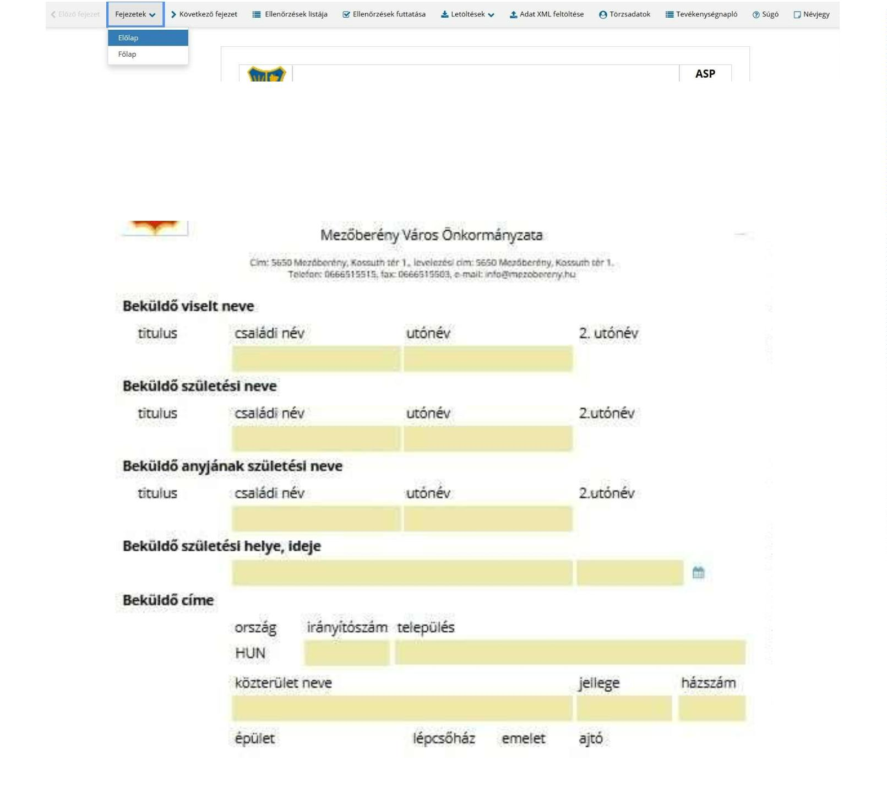
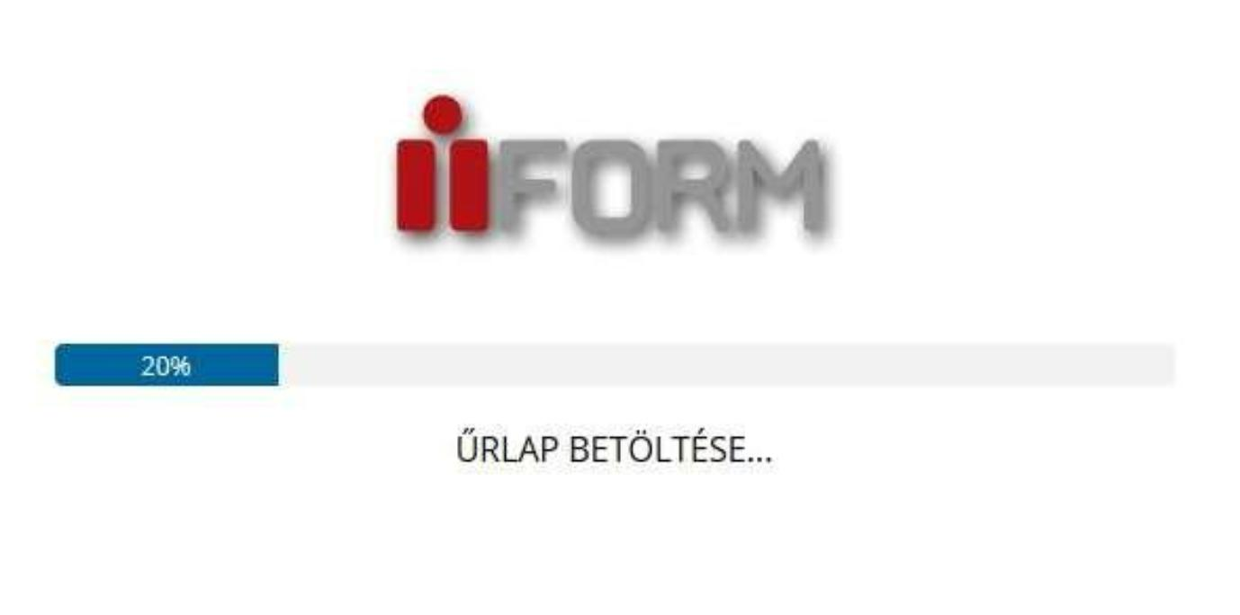

Eszköztár ismertetése:
Az eszköztáron belül általában az alábbi funkciók érhetők el, balról jobbra a következő sorrendben:
•
•
•
•
•
•
•
•
•
•
•
Fejezetválasztó
Ellenőrzések listája
Ellenőrzések futtatása
Letöltés
Adat XML importálás
Beküldés (csak bejelentkezés esetén)
Űrlap mentése (csak bejelentkezés esetén)
Törzsadatok
Tevékenységnapló
Súgó
Névjegy
Fejezetválasztó
Az űrlapok tetszőleges számú fejezetből állhatnak. Egyszerre a képernyőn mindig egyetlen fejezet látszik, amik
között a fejezetválasztó segítségével lehet navigálni. Az előző és következő nyilak segítségével lehet az aktuálisat
követő, illetve megelőző fejezetre váltani.
A fejezetek menüszerű áttekintése a lefelé nyíl segítségével hívható elő és ezzel az egyes fejezetek áttekintésén túl
tetszőleges fejezetre lehet váltani. A nyilak és a menüből választás használata egymással teljesen egyenértékű
funkció.
Ellenőrzések listája
Amennyiben az űrlapon belül elérhetőek ellenőrzések, akkor az ellenőrzési szabályok listaszerűen itt tekinthetők
meg. Az ellenőrzések megtekintése ablak az alábbi információkat tartalmazza:

•
•
az űrlapon belül definiált aktív ellenőrzések számát (pl. „Ellenőrzések: 83 db”),
listaszerűen az ellenőrizendő rovatokat
Az ablakban elérhető funkciók:
Mentés PDF-be
Az ellenőrzési lista (a táblázat adatainak) exportálása PDF formátumú állományba, melyet
megnyithat, vagy a számítógépére letölthet.
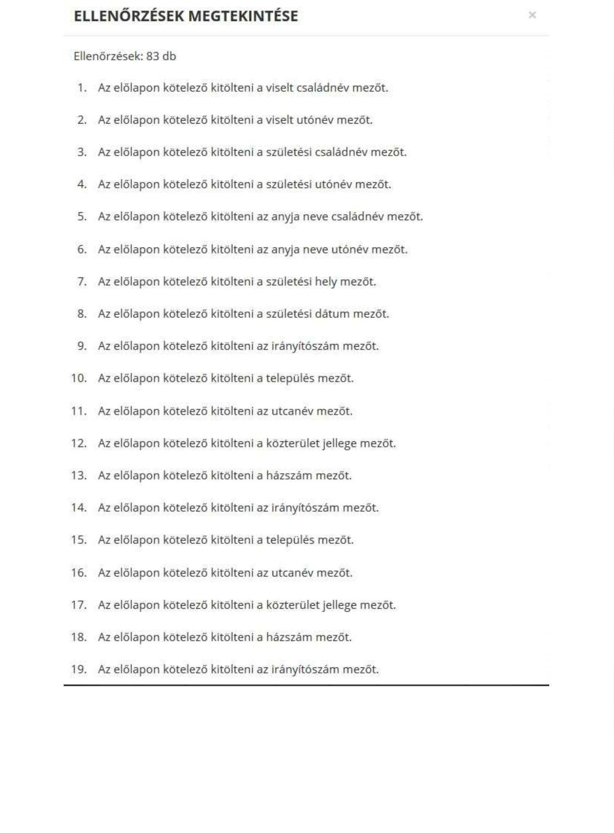

Bezár
Ellenőrzési lista ablak bezárása (az ablak jobb felső sarkában megjelenő X-re kattintva is bezárható)
Ellenőrzések futtatása
Amennyiben az űrlapon belül az üzemeltetők meghatároztak ellenőrzéseket, akkor ezeket Ön az ellenőrzés
futtatása ikonra kattintva futtathatja le. A gomb megnyomásakor a teljes űrlaphoz tartozó valamennyi aktív
ellenőrzés egy menetben lefuttatásra kerül.
Hibátlan űrlap esetén egy üzenetben visszajelzést kap, hibás űrlap esetén az ellenőrzés eredményeként talált
hibákat hibalistában gyűjti össze.
Ha az ellenőrzés lefuttatása már megtörtént, akkor a hibalista tekinthető meg:
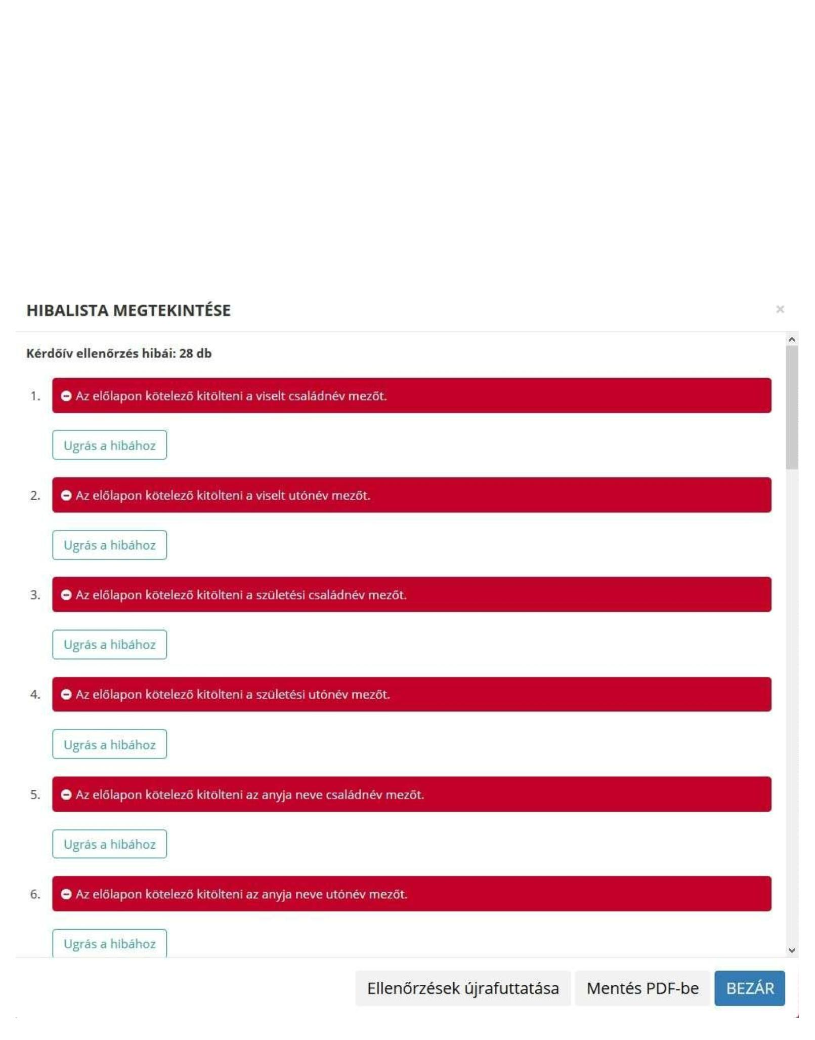

Az utoljára lefuttatott ellenőrzés eredménye jelenik meg új ablakban, az alábbi információkkal:
•
•
az ellenőrzések során talált hibák száma (pl. „Kérdőív ellenőrzés hibái: pl. 30 db”)
a talált hibák táblázatos formában:
hiba típusa,
sorszám,
ellenőrzés szövege és űrlap elem (rovat) neve.
A rendszer 3 módon kezeli a különböző súlyosságú hibákat:
•
Vannak kötelezően javítandó hibák, amelyek rendezése nélkül az űrlap nem beküldhető.
Ezeket a sorszám után az alábbi jelöléssel látjuk el:
•
A másik típus az indokolható hibák kategóriája. Ezeket vagy ki tudja javítani, vagy ha ragaszkodik a
hibás értékhez, akkor meg kell, hogy indokolja az eltérés okát. Az ilyen hibák narancs jelzést kapnak, és
elérhetővé válik egy Indoklás megadása nyomógomb, amivel az indoklás rögzítésére alkalmas felület
megjelenik:
•
Bizonyos hibák inkább csak figyelmeztetések, ezek javítása nem kötelező, de nagy rá az esély, hogy
nem jó adatot adott meg, kérjük ellenőrizze ezeket! Ilyen esetben a sorszám után ilyen jelölés kerül
elhelyezésre:
Az ablakban elérhető funkciók:
Ugrás a hibához
A hibalistán szereplő hibák alapján a hiba forrásmezőjéhez navigálhat, ahol a javítás szükséges. A
(hibalista) ablakban a hiba mellett megjelenő Ugrás a hibához gombra kattintva a rendszer a hiba
forrásmezőjéhez, a hibát tartalmazó űrlap-fejezetre és mezőre navigál az űrlapon. További
segítségként az érintett beviteli mező rövid időre megjelölésre (piros háttérrel kitöltésre) kerül.
Kérjük, a hibaüzeneteket figyelmesen olvassa el, mivel az is lehetséges az ellenőrzés jellegétől
függően, hogy két vagy több mező közötti eltérést ellenőriz az űrlap, és lehet, hogy Ön a másik
mezőn szeretne javítani!
Ellenőrzések újrafuttatása
Az ablak elhagyása, bezárása nélkül meghívható az ellenőrzés futtatása az Ellenőrzések
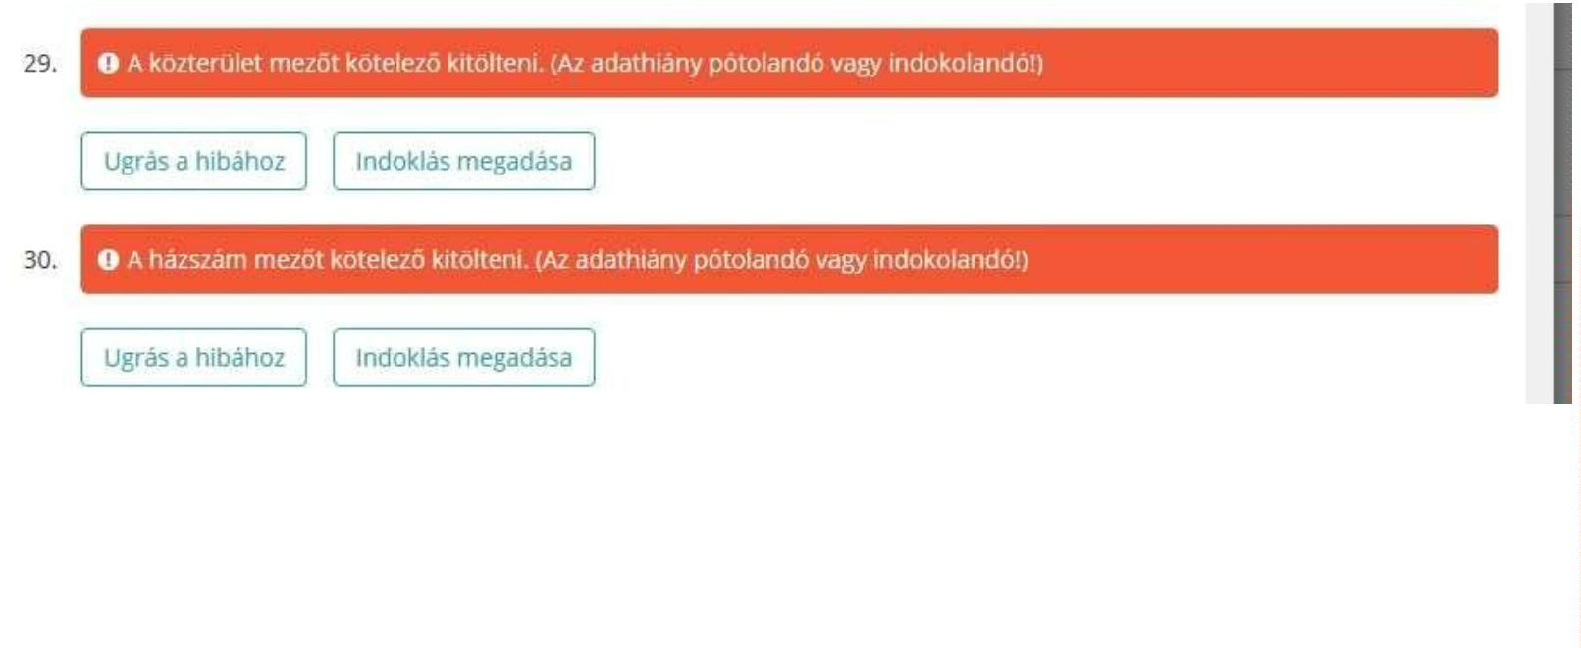

újrafuttatása gomb segítségével, ellenőrizve, hogy az Ön által végzett javítás(ok) után az ellenőrzés
talál-e további hibá(ka)t, az ellenőrzés eredménye automatikusan frissül a táblázatban.
Mentés PDF-be
Ezzel a funkcióval PDF fájl formájában is megtekintheti és kinyomtathatja az ellenőrzés során készült
hibalistát. Hibás űrlap esetén az ellenőrzés lefuttatását követően a hibák a „Hibalista” képernyőn
jelennek meg. A hibalista PDF formátumban való mentéséhez a Mentés PDF-be gombot kell
megnyomni. „Bezár” gombra kattintva a program visszatér a "Űrlap kitöltés" képernyőre.
Megindokolható hiba indoklásának megadása
Megindokolható hiba esetén megadhatja a hiba indokolását. A „Hibalista” képernyőn a
megindokolható hiba mellett megjelenő Indoklás megadása gombra kell kattintani, majd a hiba
alatt megjelenő szövegbeviteli mezőben meg kell adni az indoklás szövegét. A szöveg megadását
követően el kell navigálni a szövegbeviteli mezőről. Az űrlaphoz tartozó hibalistában az adott hiba
megindokolt állapotúvá változik. Az „Indoklás elvetése” gombra kattintva a program visszatér a
„Hibalista” képernyőre. Megindokolt hiba nem akadályozza meg az űrlap lezárását.
Bezár
Ellenőrzési lista ablak bezárása (az ablak jobb felső sarkában megjelenő X-re kattintva is bezárható).
Letöltés
A letöltés funkciók célja, hogy a kitöltés eredményeként létrejött űrlaphoz a rendszeren kívül is értelmezhető
formátumokban is hozzájuthasson. Ennek két alapesete van:
•
•
emberi értelmezésre PDF formátumban kigenerálható a teljes űrlap,
gépi feldolgozásra kinyerhetők az űrlap adatai egy speciális XML típusú fájlformátumban
Az egyes műveletek a Letöltés ikonra kattintás után megjelenő legördülő listában érhetők el, és ezek közül kell
választani a szándékunknak megfelelő formátumot:
Letöltés PDF-be
Az IFORM Űrlapkitöltő létrehozza az űrlap aktuális állapotát tartalmazó PDF állományt, majd ezt
letöltésre felajánlja.
A PDF generálás folyamata több másodpercet, esetleg néhány percet is igénybe vehet, mely idő
alatt a modul „Feldolgozás folyamatban” üzenetet jelenít meg.
Letöltés adat XML-be
Az IFORM Űrlapkitöltő összegyűjti az űrlapba Ön által beírt valamennyi adatot, az esetleg azokból
további számításokkal előállított adattal együtt, és ezek felhasználásával egy gépi feldolgozásra
alkalmas, úgynevezett XML fájlt állít elő, majd ezt letöltésre felajánlja.
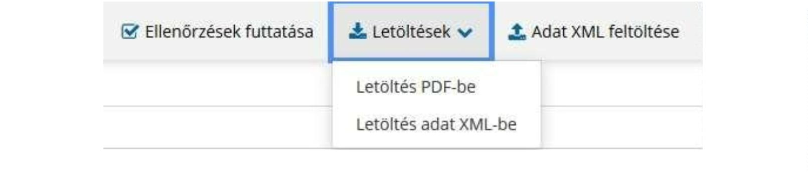

Adat XML feltöltés
Az űrlapot egy korábban kiexportált adat XML feltöltésével is van lehetőség kitölteni. A gombra kattintás után a
megjelenített fájlrendszer tallózó ablakban ki kell választani a betöltendő állományt. A rendszer beolvassa a
kiválasztott állományt, a benne szereplő adatokat az űrlap megfelelő részeinek kitöltésére használja. Ha az adott
űrlap az importálás előtt már kitöltés alatt állt vagy hibás volt, az importálás során ezek az adatok elvesznek, a
rendszer minden módosítható mező tartalmát felülírja.
A rendszer az importálást követően frissíti a számított mezőket. Amennyiben olyan adat XML-t próbál betölteni,
ami nem az adott űrlaphoz tartozik, vagy annak más verziójával készült, akkor a rendszer beállításától függően
előfordulhat, hogy egyáltalán nem fogja tudni elvégezni a műveletet, illetve az is, hogy az eltérően azonosítható
mezőkbe nem fog adat betöltődni az eltérő adat XML-ből. Ilyenkor feltétlenül ellenőrizze a betöltés eredményét,
hogy ne történjen véletlen adatvesztés.
Beküldés
A beküldés gombra kattintva véglegesíthető az űrlap.
A beküldési folyamat során egy szerveroldali feldolgozás történik, amely tartalmazhatja az adatok ellenőrzését, a
csatolmányok vírusellenőrzését stb. Hiba esetén megfelelő tájékoztatást kap a javítás lehetőségéről, de általában a
gomb megnyomása után nincs további teendője.
Űrlap mentése
Szerveroldalon elmentheti az űrlap aktuális állapotát, és később innen folytathatja, amennyiben a tároláshoz
hozzájárul.
Az Űrlapkitöltő eszköztárában a Mentés gombra kell kattintani.
A rendszer elmenti az űrlap aktuális állapotát. A rendszer a mentés sikertelensége esetén hibajelzést ad, sikeressége
esetén pedig nyugtázás formájában ad tájékoztatást.
Mentés során az alkalmazás az űrlapon megadott, és azokból számolt adatok alapján ugyanolyan struktúrájú adat
fájlt generál, mint ami a Letöltés menüpont alatt elérhető, melyet biztonságos módon tárol a szerveren.
Törzsadatok
Az űrlapkitöltő lehetőséget biztosít célszerűen kialakított űrlapok esetén arra, hogy a hivatalos ügyintézésben
gyakran használt személyes adatokat (név, cím, adóazonosító jel, születési hely és idő stb.) a rendszerrel
megjegyeztessen és azokat néhány kattintással egyszerre beírjon a megfelelő rovatokba, megspórolva az időt az
adatok folyamatos begépelésével.
Ehhez az űrlapkitöltő eszköztárában a Törzsadatok gombra megnyíló törzsadat kezelő képernyőcsoportot kell
használni.
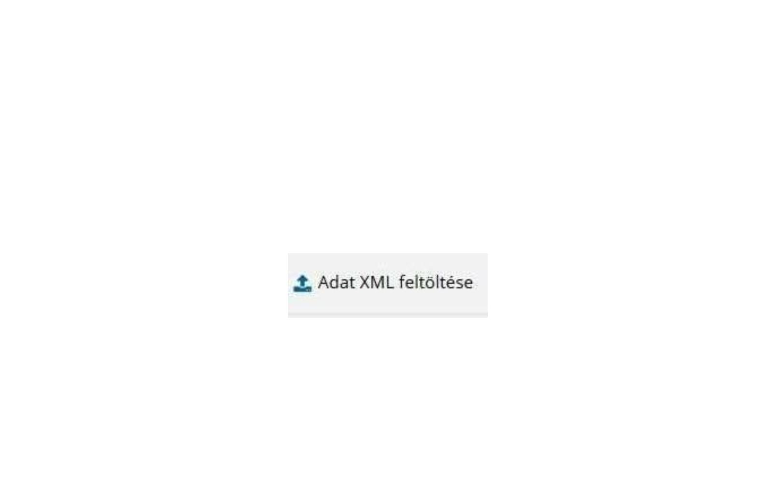

Az űrlap 4 féle törzsadat bejegyzés lehetőséget biztosít:
•
•
•
•
magánszemély,
egyéni vállalkozó
cég
adótanácsadó
Új bejegyzés rögzítéséhez az alábbi „plusz” ikonnal jelölt gombot kell megnyomni, és értelemszerűen követni a
választási lehetőségeket. A fenti példában magánszemély törzsadat megadása ablak látható.
A különböző típusú törzsadat bejegyzéseknél, hasonló, de értelemszerűen a típushoz igazodó lapokon lehet
rögzíteni a különböző adatokat. Ezt egy-egy bejegyzéssel egyetlen alkalommal kell elvégezni, és utána az űrlap
megfelelő rovatainak a kitöltéséhez elegendő a törzsadat kezelő listaképernyőt megnyitni, és azon a megfelelő
sorban megnyomni az Ügyféladatok kitöltése gombot.
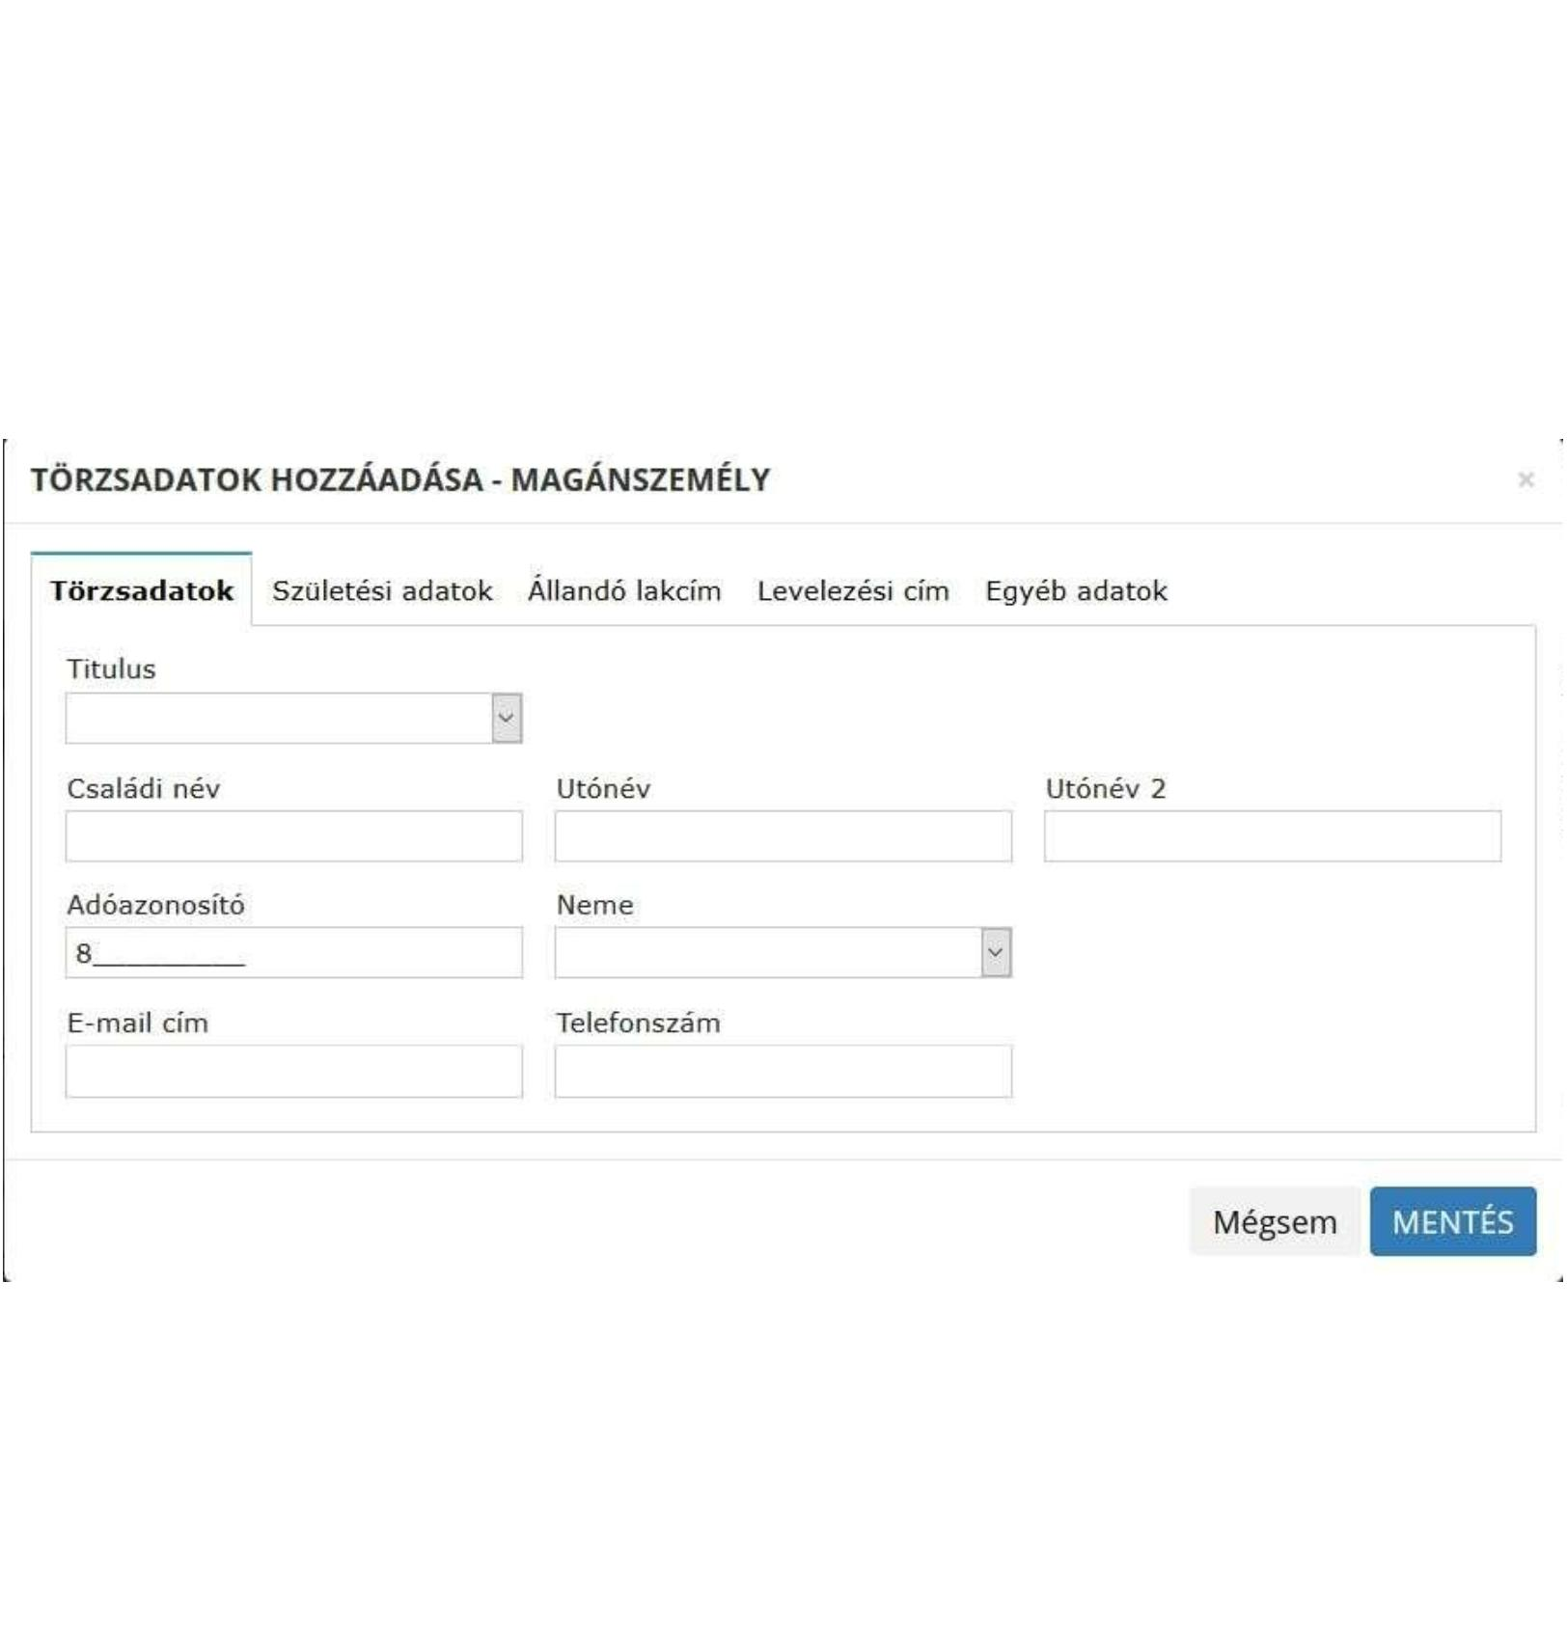
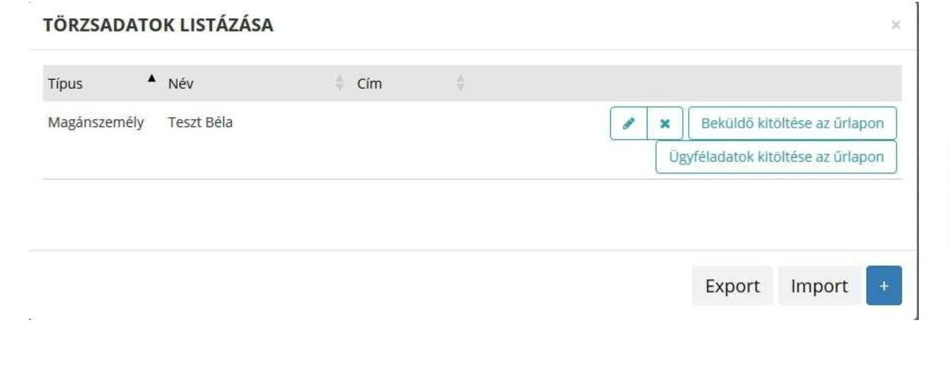

Ennek hatására az ablak bezárul, az űrlap megfelelő mezőiben pedig felülíródnak az adatok. Fontos megjegyezni,
hogy amennyiben Ön elkezdi az érintett mezőket kézzel kitölteni, akkor is megtörténik a felülírás, továbbá azt,
hogy az adategyezőség biztosítása érdekében ilyenkor az olyan mezőket, ahol a törzsadatok képernyőn üresen
hagyja a mezőt, ott az űrlap hozzá társított mezőjét a kitöltő szintén üresre fogja törölni!
Adatvédelmi okokból a kitöltő által tárolt összes törzsadat kizárólag az Ön lokális gépén, egészen pontosan az Ön
által használt böngésző tárterületén kerül elhelyezésre, így a böngésző gyorsítótárának törlése során az adatok
elveszhetnek! Ez más gépeken, vagy akár ugyanazon a számítógépen, de más böngészőben nem elérhető
automatikusan.
Ahhoz, hogy a rögzített adatokat megfelelően archiválni, vagy számítógépek/böngészők között a későbbiekben
mozgatni tudja a törzsadat kezelő képernyő jobb alsó sarkában található Export gomb megnyomásával kimentheti.
Az így kinyert állományt máshol az Import gomb megnyomása után a fájlrendszerből kitallózva visszatöltheti az
adott gép/böngésző saját tárterületébe, és utána ugyanúgy használhatja, mint az eredeti helyen.
Tevékenységnapló
Az Űrlapkitöltőben elvégzett tevékenységek lekérdezésére szolgáló felület, amely az űrlapkitöltő alkalmazás egy
speciális üzemmódjában érhető el. Az űrlapok sikeres kitöltéséhez erre nincs szükség. Ez a funkció általában az
üzemeltetők számára hozzáférhető, amennyiben nem lát ilyen gombot/funkciót a vezérlőmenüben, az azt jelenti,
hogy az Ön által elérhető szolgáltatásban ezt a funkciót kikapcsolták.
Az eszköztárban lévő tevékenységnapló ikon használatával megjelenő felületen kérhetők le az adott űrlapon a
felhasználó által elvégzett tevékenységek, műveletek.
A felületen táblázatos formában az alábbi adok jelennek meg:
•
•
Időpont: művelet/felhasználói tevékenység időpontja,
Kategória: naplózott esemény kategóriája, mely lehet csak tájékoztató információ,
de a listában megjelennek az űrlapkitöltés során esetlegesen fellépő hibák is,
•
•
•
•
Típus: tevékenység típusa,
Komponens: az eseményben érintett űrlap komponensek, nincs mindig kitöltve,
Üzenet: eseményre vonatkozó rendszerüzenet
Futtatott kód: tevékenység során futtatott JavaScript kód (pl. ellenőrzés esetén), opcionális
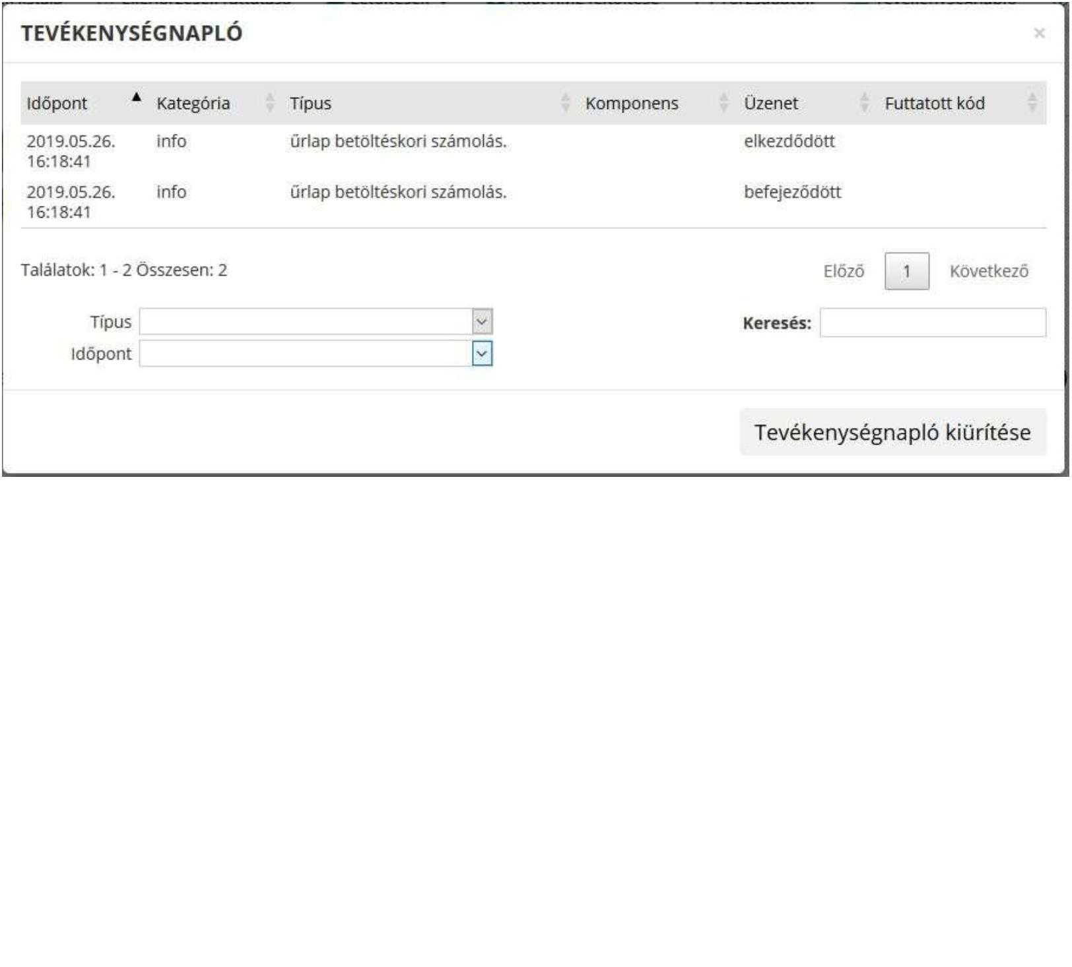

A napló áttekintést segítik az alábbi lehetőségek:
•
•
•
Szűrési lehetőség komponensre, illetve típusra
Szabad szöveges Keresési lehetőség az üzenet szövegére.
Tevékenységnapló kiürítése: a napló adatok törlése
Súgó
Az eszköztárban lévő, vagy a súgó- és/vagy kitöltés útmutató hivatkozással ellátott mezők mellett megjelenő súgó
gombok megnyomásával a kitöltőn belül önálló ablakban segítséget kaphat az űrlap kitöltéséhez, a kérdések
értelmezéséhez. A súgó és a kitöltési útmutató ugyanabban az ablakban érhető el, külön lapokon, amelyeket a
kiválasztó füleiken szereplő szövegek (Súgó, Kitöltési útmutató, és iFORM súgó) alapján azonosíthat.
A súgó tartalma a kiválasztott kategórián belül az űrlap mezői közötti navigációhoz igazodva helyzetérzékenyen,
folyamatosan frissül, így Önnek egy jól elkészített űrlap esetén nem kell benne keresnie, csak Súgó ablak megnyitása
után bele kell kattintania a problémás mezőbe, és átolvasni a Súgóba vagy a kitöltési útmutatóba betöltődő leírást.
Az iFORM technológiát alkalmazók számára az az általános ajánlás, hogy a Súgó lapra rövid, néhány mondatos
magyarázatokat helyezzenek el, és a hosszabb, részletesebben kidolgozott példákat a Kitöltési útmutatóba rakják.
Ezt követve előfordulhat, hogy a kitöltési útmutató tartalma hasznos lenne dokumentumként is átolvasható,
kereshető, nyomtatható nézetben. Ennek támogatására a kitöltési útmutató lap alján minden esetben megtalálható
egy „Új ablakban megnyitás” link, amelyre rákattintva az útmutató teljes tartalma megjelenik egy másik böngésző
ablakban önállóan.
Ugyancsak a bonyolultabb esetek támogatására lehetőség van a Súgó ablakot egy adott állapotában rögzíteni
tartalom szempontjából. Ehhez a bal felső sarokban található „II” gombot kell megnyomni. A megnyomás hatására
a gomb megváltozik, és a gomb későbbi ismételt megnyomásáig fixálódik a tartalma, hiába változtatunk mezőt az
űrlapon belül. Emellett a Súgó ablak szinte korlátlanul átméretezhető, és a kitöltő felületén belül áthelyezhető az
ablakkezelés szokásos eszközeivel. A Súgó ablak bezárása a jobb felső sarkában található gomb megnyomásával
lehetséges.
Névjegy
Az Űrlapkitöltő névjegye és aktuális verziójának megjelenítésére szolgáló felület:
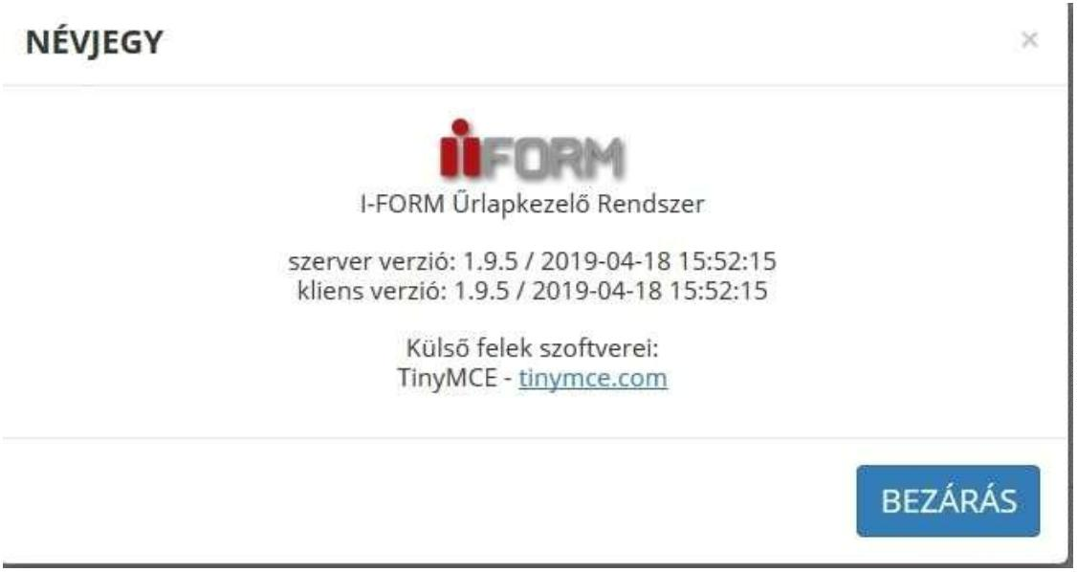

ŰRLAP KITÖLTÉSE
Űrlapelemek
Az űrlapon egyszerre egy fejezet látható (vagy ha egy fejezet megismételhető, akkor a több példány közül is mindig
egyetlen konkrét darab). A fejezeteken belül a szorosan összetartozó adatok általában egy sorban, illetve egy
blokkban (több összetartozó sor) helyezkednek el.
Kérelem adóigazolás, adóhatósági bizonyítvány kiadására
Az adóhatóság hatáskörében eljárva, a nyilvántartásában szereplő adatok alapján, a kiállítás napján fennálló
állapotnak megfelelően, az adózó által kért és a jogszabályban előírt adattartalommal, az adózó kérelmére az adózás
rendjéről szóló 2017. évi CL. törvény (továbbiakban: Art.) és az adóigazgatási eljárás részletszabályairól szóló
465/2017. (XII.28.) Korm. rendelet alapján adóhatósági igazolást állít ki. Az adóhatósági igazolás hatósági
bizonyítványnak minősül.
Az Art. 126. §-a értelmében:
(1) Az adóhatóság a jogszabályban meghatározott esetekben az adózó kérelmére adat igazolására hatósági
bizonyítványt ad ki.
(2) Az adózó kérelmében feltünteti a felhasználás célját.
(3) Ha az adózó valótlan vagy olyan adat igazolását kéri, amely az adóhatóság nyilvántartásában nem szerepel,
az adóhatóság a hatósági bizonyítvány kiadását megtagadja.
(4) A hatósági bizonyítvány és igazolvány határozatnak minősül.
(5) Ha a hatósági bizonyítványt az adóhatóság visszavonta, a határozatot annak a hatóságnak, szervnek is meg
kell küldeni, amelynek eljárásában az adózó a hatósági bizonyítványt felhasználta vagy fel kívánta
használni.
Az adóigazgatási eljárás részletszabályairól szóló 465/2017. (XII.28.) Korm. rendelet 24.§ (1) és (2) bekezdése
értelmében:
(1) Az általános adóigazolás tartalmazza az adózónak az igazolás kiadásának napján vagy az igazolás kiadása
iránti kérelemben megjelölt napon
a) az adóhatóságnál fennálló adótartozását vagy az állami adó- és vámhatóságnál fennálló tartozását vagy
annak hiányát
b) a behajthatatlanság címén nyilvántartott, de el nem évült tartozást,
c) a kiállítás napjáig előírt valamely adónemre vonatkozó adatbejelentési, bevallási és adófizetési
kötelezettség elmulasztását, ide nem értve azt, ha az adóhatóság által lefolytatott ellenőrzés a mulasztást
feltárta, és az adózó a végleges megállapítások alapján keletkezett fizetési kötelezettségét teljesítette,
d) a végrehajtásra vagy visszatartásra átadott köztartozásokat.

(2) A nemleges adóigazolás igazolja, hogy az adózónak az igazolás kiállításának napján vagy az igazolás iránti
kérelemben megjelölt napon az adóhatóságnál nyilvántartott tartozása, valamint végrehajtásra vagy
visszatartásra átadott köztartozása nincs.
Az ügyintézés kezdeményezése
Az adóigazolás, adóhatósági bizonyítvány kiadás iránti kérelem megtételére Mezőberény Város Önkormányzati
Adóhatóságánál - magánszemély adózó esetében papír alapon, vagy - elektronikusan az „ASP-ADÓ-AAI” iForm
online kitölthető űrlap szolgál.
Az ügy kérelemre indul, a kérelmet benyújthatja: az adózó, az adózó törvényes képviselője vagy az adózó állandó
meghatalmazottja.
Az adóhatóság elektronikusan tart kapcsolatot azzal az adózóval, aki (amely) az elektronikus ügyintézés és a bizalmi
szolgáltatások általános szabályairól szóló 2015. évi CCXXII. törvény szerint elektronikus ügyintézésre kötelezett.
Az adózás rendjéről szóló 2017. évi CL. törvény (továbbiakban: Art.) 141. § (6) a) pontja alapján, ha az adózó
adatbejelentése, bejelentése, bevallása hiányos, valótlan vagy téves adatokat tartalmaz, az adóhatóság legfeljebb
tizenöt napos határidő tűzésével az adózót hiánypótlásra hívja fel és a hiánypótlásra figyelemmel állapítja meg az
adót.
2018. január 1-jétől az önkormányzati adóhatóság előtt intézhető adóügyek (ideértve egyaránt a helyi adókkal és
gépjárműadóval kapcsolatos ügyeket is) valamennyi adózó számára teljes egészében, a teljes eljárási folyamatban
elektronikus úton intézhetővé váltak.
Kapcsolódó jogszabályok
Az adózás rendjéről szóló 2017. évi CL. törvény, az elektronikus ügyintézés és a bizalmi szolgáltatások általános
szabályairól szóló 2015. évi CCXXII. törvény, az adóigazgatási eljárás részletszabályairól szóló 465/2017. (XII.28.)
Korm. rendelet, az adóigazgatási rendtartásról szóló 2017. évi CLI. törvény, valamint az illetékekről szóló 1990. évi
XCIII. törvény.
Az ügyintézés díja vagy illetéke
Az illetékekről szóló többszörösen módosított 1990. évi XCIII. törvény mellékletének XXI. szakasza rendelkezik a
hatósági bizonyítvány kiállítása iránti eljárás illetékéről, melynek 4. pontja alapján az adózás rendjéről szóló
törvényben meghatározott adóhatósági igazolások illetékmentesek.

Ügyintézési határidő
Az adóigazgatási eljárás részletszabályairól szóló 465/2017. (XII.28.) Korm. rendelet 1 § (4) bekezdése értelmében
az adóhatósági igazolás kiállítására irányuló kérelmet a kérelem beérkezésétől számított hat napon belül kell
teljesíteni.
NYOMTATVÁNY
A nyomtatvány kitöltését a fejezetek (előlap, főlap) kiválasztásával szükséges megkezdeni.
Az – Kérelem adóigazolás, adóhatósági bizonyítvány kiadására– online kitölthető űrlap Előlap és Főlap fejezetekre
tagolódik. Mindkét fejezetben a színes háttérrel jelölt mezők kitöltése kötelező.
Az Előlap a beküldő személyes adatait tartalmazza, amelyek automatikusan betöltődnek, abban az esetben, ha Ön
az E- Önkormányzat Portál felületen az ügyindítás megkezdése előtt ügyfélkapun keresztül jelentkezett be. A
hiányzó adatokat (beküldő tartózkodási helye, levelezési címe, email címe és telefonszáma) kérjük értelemszerűen
kitölteni.
Az Előlapon szükséges a meghatalmazott mező kitöltése (nem meghatalmazott, meghatalmazott), amelyet
legördülő menüből választhat ki, a kiválasztott lehetőségnek összhangban kell lenni az ügyindításkor választott
lehetőséggel.
Előlap
Az Előlap tartalmazza a beküldő adatait (a személyazonosító igazolványban, lakcímkártyán lévő adatok alapján
neve, születési neve, anyja neve, születési helye, ideje, címe, tartózkodási helye, levelezési címe, adóazonosító jele,
email címe, telefonszáma, meghatalmazotti minőség, elektronikus kapcsolattartást engedélyezése, előzmény
információ).
Főlap
I.
Adózó adatai: Ebben a pontban az adóalany személyes adatait szükséges szerepeltetni. (Adózó jellege,
adózó személy neve, adózó személy születési neve, születési helye, ideje, anyja születési családi és
utóneve, adóazonosító jele, adószáma, székhelye, lakóhelye, kérelmet kitöltő neve, telefonszáma, e-
mail címe)
II.
Kérelem: Ebben a pontban a felsorolt öt adóigazolás típus közül válasszon egyet, amely kiállítását az
adóhatóságnál kérelmezi.

III.
IV.
Adóigazolás kiállításának célja: Az adóigazolás céljának szöveges megfogalmazása szükséges. Ha az
adóigazoláson az adóigazolás céljának feltüntetését kéri, jelölje meg a szövegblokk alatt található
mezőben.
Adóigazolás felhasználásának helye (felhasználó szervezet): Ebben a pontban az adóigazolás
felhasználásának helyét, a felhasználó szervezet címét szükséges megadni.
Kifizető adatai (közbeszerzéshez kapcsolódó kifizetés céljából igényelt adóigazolás esetén)
Igazolás példányszáma: Az adóigazolás darabszáma.
V.
VI.
VII.
VIII.
IX.
Átvétel módja: A felsorolt három lehetőség közül válasszon egyet.
Megjegyzés
Felelősség vállalási nyilatkozat: Ebben a pontban az űrlap kitöltési helyének, időpontjának, valamint
meghatalmazási adatok megadása történik. Az űrlap hitelesítése bejelentkezés alapján az űrlap
beküldésekor történik. A papír alapon benyújtott kérelem aláírás nélkül érvénytelen!
Ügyintézés helye
Rohod Község Önkormányzata (Adócsoport)
E-mail: rohodhivatal@gmail.com
Hivatali kapu használata során a Hivatal
Teljes neve: Rohod Község Önkormányzata KRID azonosítója: 608161322
ePapír benyújtás: ROHOD KÖZSÉG ÖNKORMÁNYZATA
Témacsoport: Önkormányzati igazgatás, Ügytípus: Adóügyek
https://epapir.gov.hu/

4563 Rohod, Kossuth Lajos utca 14
Telefon: +36 44 584 004

